**Nhiệm vụ 2.1: Xử lý sự cố kết nối Wi-Fi**

* ***Nhập prompt cho Gemini khắc phục sự cố không kết nối trên Windows 10***

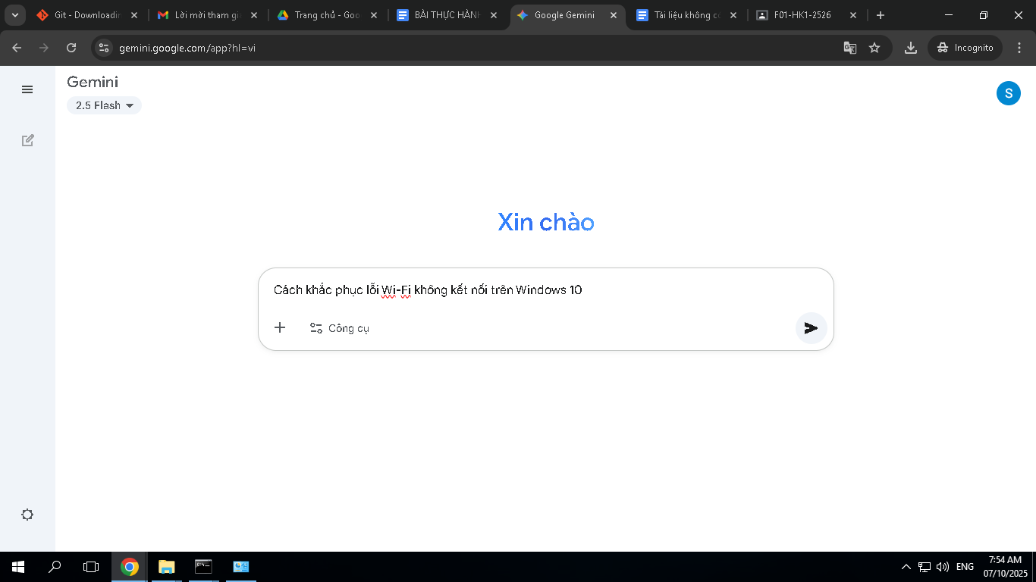

* ***Gemini phản hồi đưa ra các cách khắc phục***

1. Kiểm tra Router/Modem Wi-Fi
2. Kiểm tra Cài đặt trên Windows 10
3. Khởi động lại máy tính
4. Sử dụng Trình khắc phục sự cố (Troubleshooter)

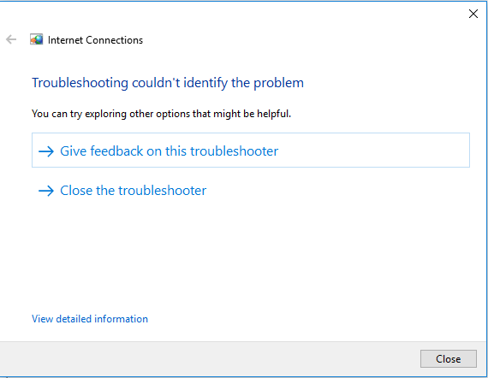

1. Quên mạng và Kết nối lại

* **Các bước khắc phục nâng cao**

1. Cập nhật hoặc Cài đặt lại Driver Wi-Fi
2. Đặt lại (Reset) Cấu hình Mạng

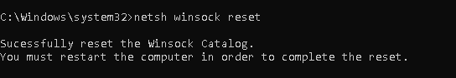

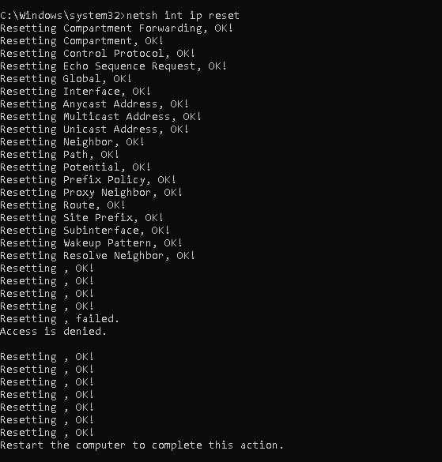

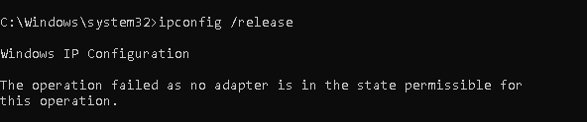

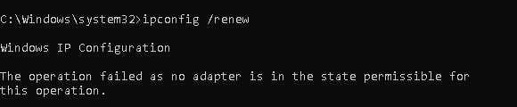

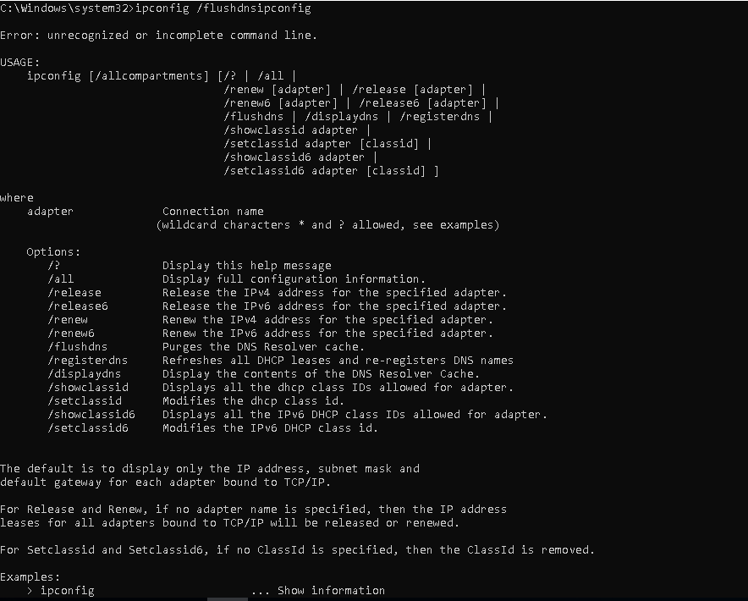

1. Đặt lại Cài đặt Mạng (Network Reset)

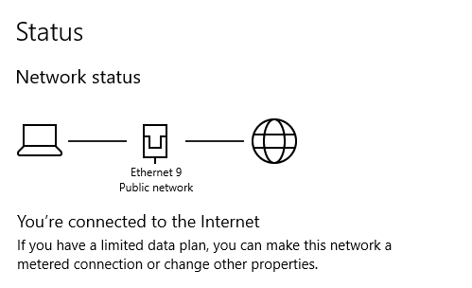

1. Tắt Tạm thời Phần mềm Bảo mật (Firewall/Antivirus)

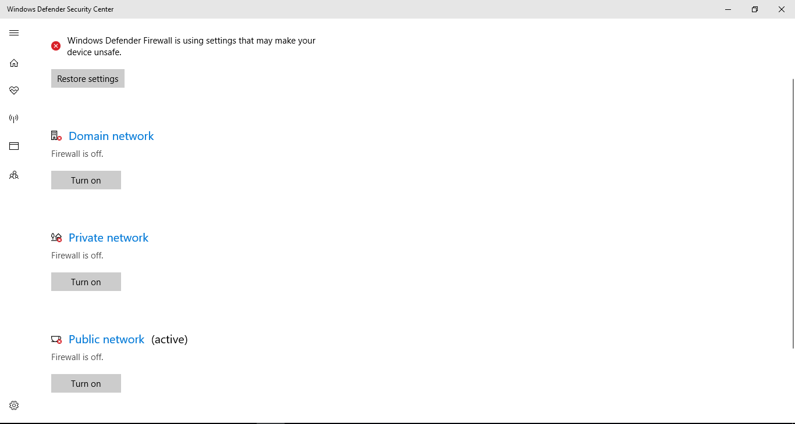

1. Kiểm tra dịch vụ WLAN AutoConfig

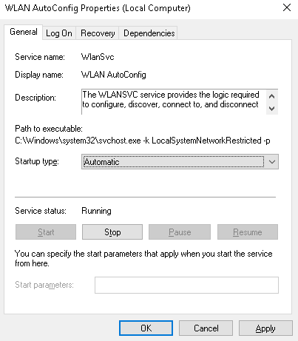

***Sử dụng AI (Google Bard / ChatGPT) với prompt:*** “Cách khắc phục lỗi Wi-Fi không kết nối trên Windows 10.”

* AI gợi ý các bước kiểm tra và khắc phục như: kiểm tra driver, khởi động lại router, và chạy lệnh trong Command Prompt.
* ***Thực hiện các lệnh sau trong Command Prompt:***
* ipconfig /release
* ipconfig /renew
* ipconfig /flushdns
* ping google.com
* Sau khi thực hiện, kết nối Wi-Fi **đã hoạt động bình thường** (ping thành công).

